Spécification fonctionnelle

Cf EDB : « EDB_RFTG_completee »

* La matière traitée
  + Les DVD/Films
  + Les clients
  + Les commandes
* Les grands traitements
  + pour le vacancier :
    - Système de connexion (pas d’inscription, la liste des vacanciers pré-existent)
    - Commander un DVD/Film
      * Afficher une liste de films sélectionnable
      * en sélectionner un et valider pour créer la commande (
    - Modifier/Supprimer une commande (modifier la date souhaitée)
    - Suivi de l’état des commandes à tout moment (liste de ses commandes)
  + pour le gestionnaire
    - Système de connexion
    - Suivi de l’état des commandes à tout moment (les listes et accéder au détail d’une commande)
    - changer l’état d’une commande :
      * à traiter

vers :

* envoyée ou prise
* Interface
  + Interface Client
    - Un écran de connexion et un écran de rejet si la connexion est en échec
    - Un écran de liste des films disponibles
      * un écran de détail sur chaque film avec
        + Une case à cocher pour sélectionner un film (sur chaque film)
        + Un bouton « Commander »
    - Un écran de panier (les commande qui viennent d’être créées, à valider) : à décider
    - Un écran de l’état des commandes du vacancier
  + Interface gestionnaire
    - Un écran de connexion
    - Un écran de l’affichage des stocks de films (non modifiable)
    - Un écran de l’état de toutes les commandes avec possibilité de mettre à jour une commande : écran de détail avec mise à jour et enregistrement.
* Contraintes
  + L’application Web : Luigi
  + L’application Mobile : Mario
  + BDD : (Sakila) Peach
  + Web service REST : Toad
* Contact
  + Biff Tannen

Schéma d’architecture global

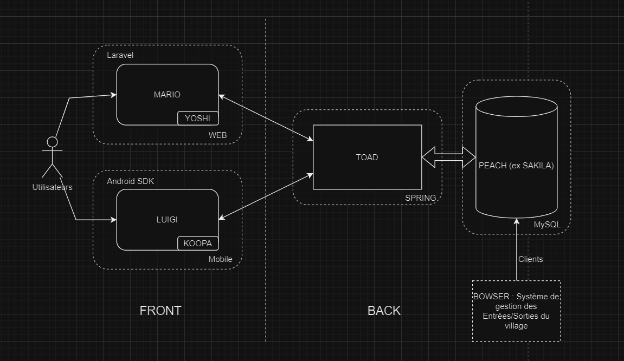

Diagramme des cas d’usage du système

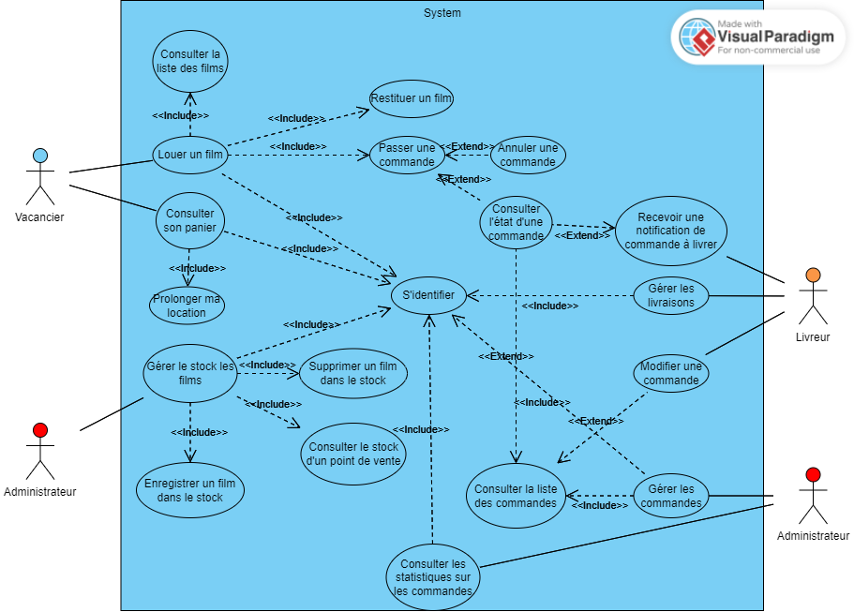

Modèle Conceptuel de Données



Parcours Utilisateur

